Развитие фонематических процессов
у детей дошкольного возраста
Вы родитель и Вас беспокоит, что речь ребенка отличается от речи его сверстников? Или Вы хотите узнать о своем ребенке что-то новое? А, может, Вы просто хотите поиграть с ним в новые игры, интересно и с пользой организовать совместный досуг?
Я привожу перечень речевых игр, которые логопеды используют в ходе обследования фонематических процессов (фонематическое восприятие, фонематический анализ и синтез, фонематические представления). Поиграв с ребенком, Вы сможете увидеть, доступно ли ему выполнение подобных заданий, что в целом говорит об усвоении возрастных норм развития фонематического слуха.
Материал основан на методических разработках Мазановой Е.В. и ее дидактическом пособии «Обследование речи детей с ОНР» для дошкольников разного возраста.
Обследование фонематических процессов у детей 6-7 лет
- Игра «Поймай звук»
Взрослый: «Давай будем «ловить» слова. Хлопни в ладоши, когда услышишь в слове звук А».
Далее взрослый четко, в медленном темпе, давая ребенку время для реакции, произносит разные слова, например: арбуз, волк, мыло, абрикос, апельсин, дым, кит, шины, акробат, лук, сок, робот…
Та же игра проводится со словами на звуки У, М, Р
Звук У: улитка, облако, рыба, шепот, варенье, магазин, туфли, улица, улыбка, аквариум…
Звук М: мама, малина, курица, духи, модный, Петя, молоко и т.д.
Выделять первый звук в слове голосом можно, только если у ребенка возникают трудности в выполнении проб.
- Игра с мячом «Повторялка»
Взрослый: «Поиграем в мяч. Я кидаю тебе мяч и произношу звуки (слова), а ты возвращаешь мне его обратно и повторяешь за мной. Повторяй точно!
СА-ША-СА
ЦА-СА-ЦА
БА-ПА-ПА
ТЯ-ЧА-ТЯ
ЛА-РА-ЛА
ЗА-ЗА-ЖА-ЗА
ЧА-ЧА-ЩА-ЧА
КА-ГА-ГА-КА
ПА-ПЯ-ПА-ПЯ
РЯ-ЛЯ-РЯ-РЯ
- Игра «Робот»
Взрослый: «Давай изображать робота. Я говорю, а ты, как робот, повторяешь слова (не забывайте про интонацию - говорим «металлическим» голосом)»
ДЕНЬ-ТЕНЬ
МИШКА-МИСКА
БОЧКА-ПОЧКА
КОТ-ГОД-ХОД
ТОМ-ДОМ-КОМ
- Игра «Коммуникейшн тьюб»
Взрослый сворачивает из листа бумаги трубку.
Взрослый: «Это коммуникейшн тьюб, то есть труба общения. Давай передавать по ней друг другу сообщения. Я говорю тебе на ухо звуки, а ты мне их передавай обратно. Постарайся повторять точно!»

Мама расчесывает волосы перед зеркалом.
Регулировщик регулирует движение.
Водопроводчик чинит водопровод.
Чистильщик чистит обувь.

- Игра «Разбей слово»
Взрослый: «Представь себе, что слово упало и разбилось на части. Из каких частей будет состоять слово МАК? Назови все звуки по порядку».
Ребенок: «М, А, К».
Взрослый называет слова по звукам, причем это именно звуки, а не буквы, т.е. произносится, например, М, а не ЭМ.
МАК
УТКА
КИТ
КОШКА
КАПУСТА
- Игра «Собери слово»
Взрослый: «Я загадал слово, назову его по звукам, а ты отгадай. К, О, Т - какое слово получилось?»
Ребенок: «Кот».
КОТ
ОСА
ВАЗА
УТКА
КАПОТ
- Игра «Покажи картинку»
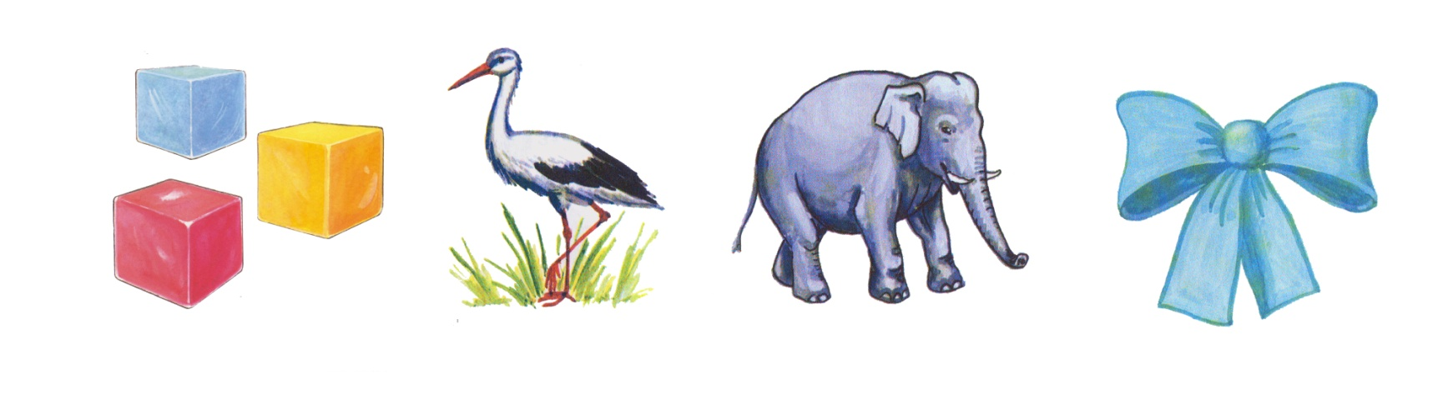
Взрослый: «Покажи картинки, в названии которой есть звук А».

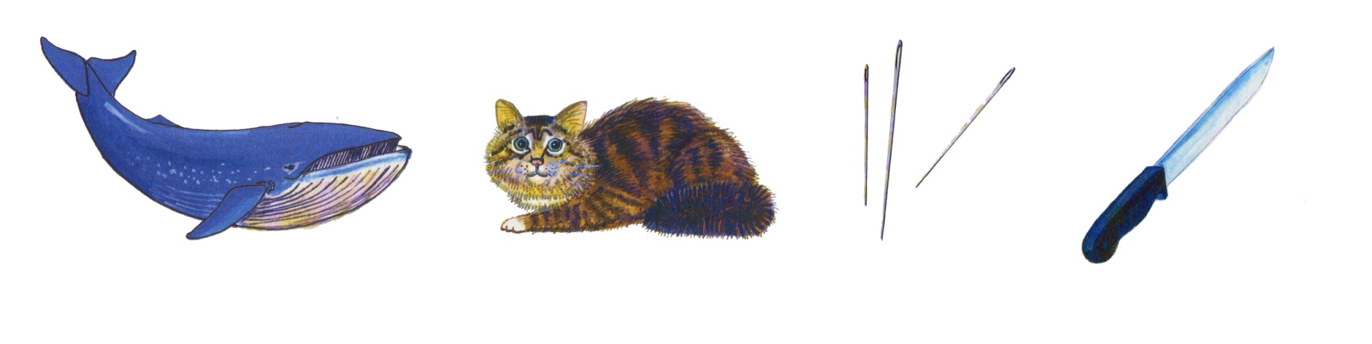
Взрослый: «Покажи картинку, в названии которой есть звук И».

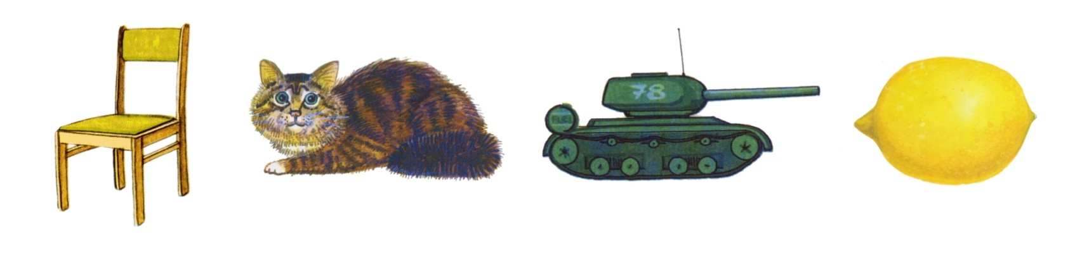
Взрослый: «Покажи картинку, в названии которой есть звук К».
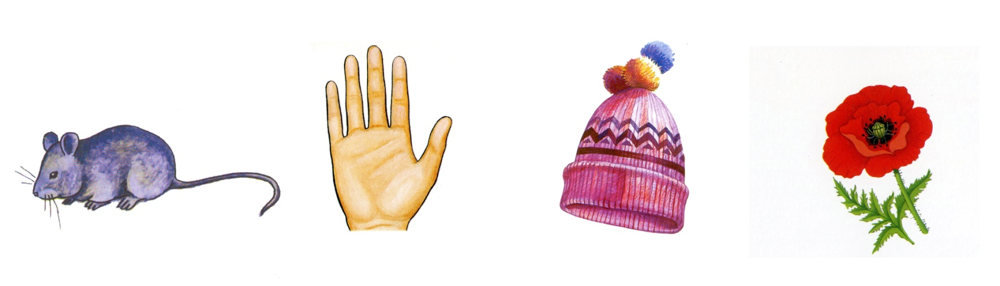
Взрослый: «Покажи картинку, в названии которой есть звук Ш».

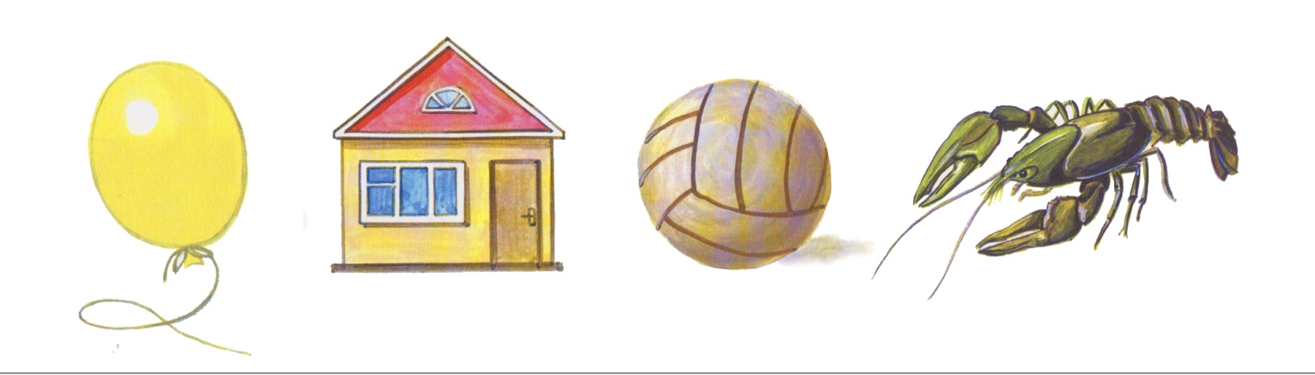
Взрослый: «Покажи картинку, в названии которой есть звук Р».
К семи годам ребенок умеет выполнять поиск в уме, только показывая картинки, не комментируя свои действия.
- Игра «Кто больше?»
Взрослый: «Вспомни и назови слова, которые начинаются со звука А. Кто больше вспомнит таких слов?»
В целом, задание считается успешно выполненным, если ребенок назвал хотя бы 1-2 слова на каждый звук:
Со звука А
Со звука О
Со звука У
Со звука К
Со звука С

Данные игры и упражнения являются условным ориентиром для оценки уровня развития фонематических процессов на указанных этапах дошкольного детства. Если ребенку трудно справляться с этими заданиями, он отказывается от подобных игр, не испытывает к ним интерес, возможны разные варианты развития событий:
- Вы слишком настойчивы и «замучили» малыша своими «играми». Попробуйте поиграть в другой раз, в более непринужденной обстановке или, наоборот, в ситуации, когда ничего интереснее предложить невозможно (ожидание в очереди, в пробке и т.д.)
- Ребенок не сталкивался с подобными играми, и ему необходимо немного практики. Как практиковать подобные умения и навыки, я расскажу в отдельных консультациях.
- Ребенок отказывается играть в речевые игры, потому что ему сложно. Совет: проконсультируйтесь с логопедом.

Желаю успеха! Ваш логопед.

